Configuration de XProtect

Il n’y a pratiquement aucune configuration à effectuer pour utiliser XProtect, car le processus est conçu pour se faire automatiquement. Depuis 2009, Apple a configuré Jude manière à ce qu’il vérifie également les fichiers d’application téléchargés par rapport à une liste de logiciels malveillants connus.
Lorsqu’un utilisateur ouvre un fichier reçu au moyen d’une application contrôlant les mises en quarantaine, Mac OS génère un avertissement sur l’origine du fichier. L’utilisateur reçoit une alerte lui demandant : « Are you sure you want to open it? » L’option « Cancel » doit être sélectionnée en cas de doute sur la sécurité de l’ouverture du fichier.
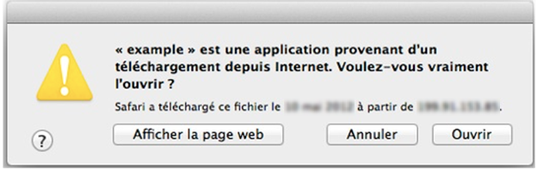

Lorsqu’un fichier mis en quarantaine est ouvert, Mac OS vérifie s’il contient des logiciels malveillants connus. Si tel est le cas, un message d’alerte similaire à celui-ci s’affiche :
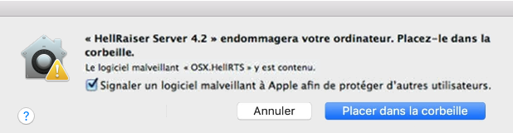
Important : La désélection de cette option désactive la capacité de détecter de nouveaux maliciels et rend le système d’exploitation Mac vulnérable aux nouveaux maliciels sans avertissement.
Remarque : Cliquez sur l’icône d’aide (point d’interrogation) dans le coin inférieur gauche du message d’alerte pour obtenir plus d’information sur le maliciel.
Si le fichier est une image disque, l’option « Eject Disk Image » devient disponible. Lorsque image disque a été éjectée, le fichier source doit être supprimé.
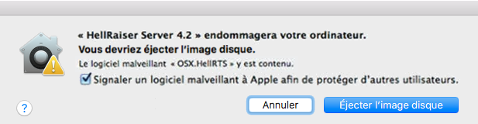
Pour modifier la capacité de File Quarantine à recevoir des mises à jour d’Apple sur les maliciels et les modules d’extension Web, utilisez la procédure suivante :
- Sélectionnez le menu Apple > System Preferences
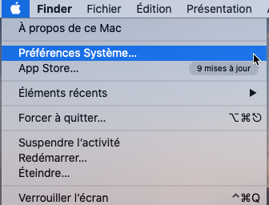

- Cliquez sur l’icône Software Update dans la fenêtre System Preferences
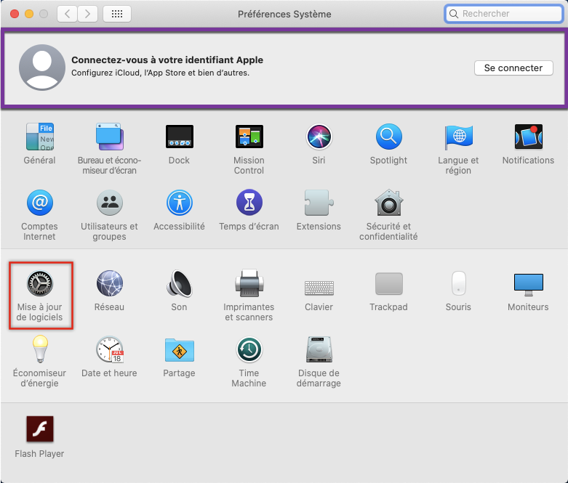

- Dans le volet « Software Update », sélectionnez ou désélectionnez l’option du bouton radio « Automatically keep my Mac up to date ».
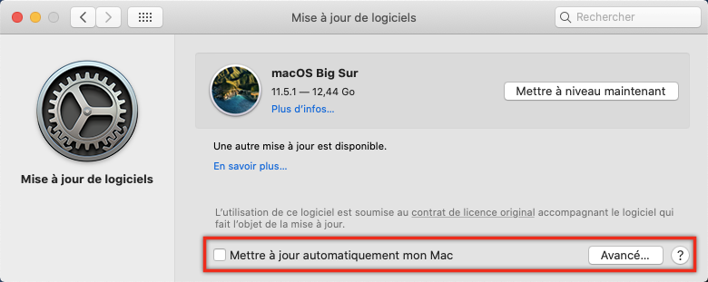

- Cliquez sur le bouton « Advanced » pour afficher d’autres options de configuration, notamment :
  - Check for Updates
  - Download new updates when available
  - Install macOS updates
  - Install app updates from the App Store
  - Install system data files and security updates
